Dossier De Fabrication (DDF)
du projet
système Sonore et Lumineux
pour Rafale miniature
carte lumière

Responsabilité documentaire
Action | NOM Prénom | Fonction | Date | Signature
Rédigé par | CRIME Kelyann | Technicien | 24/09/2025
Approuvé par | F.AUGEREAU  (IUT GEII Bdx) | Chef de projet | 24/09/2025
Approuvé par | Toy Corporation | Client | 24/09/2025

Suivi des révisions documentaires
Indice | Date | Nature de la révision
1 | 01/09/2022 | Publication préliminaire du DDF,  document à compléter par le Technicien.
2 | JJ/MM/AAAA | Première publication
Documents de références
Sigle | Référence | Titre | Rév. | Origine
[CDC] | SLR_CDC | Cahier des charges | 1 | Toy Corporation
[DDC] | SLR_DDC_EQ01 | Dossier de conception | 2 | IUT GEII Bdx

Table des matières
Nature du document 3
Documents de fabrication du produit 3
Schéma électrique 4
Nomenclature 4
Typons 5
Plan de perçage 5
Schéma d'implantation 6
Processus de fabrication du produit 7
Matrice de conformité du produit 8
Actualisez la table des matières (clic droit > Actualiser l'index/la table).

Nature du document
Ce document est un dossier de fabrication. Il fournit les documents de fabrication du produit développé. Il regroupe le schéma électrique, la nomenclature, les typons, le plan de perçage et le schéma d'implantation du produit. Il constitue une preuve de la conformité du produit. Chaque paragraphe fait donc clairement référence aux exigences client issues du [CDC].
L'ensemble des documents de ce dossier permet également au client de produire en série le produit développé.

Documents de fabrication du produit
Rédacteur :Kelyann CRIME
Relecteur : DE OLIVEIRA – DA SILVA Darren
Nous avons pris soin d'archiver les fichiers de conception associés au projet. Les documents de fabrication du produit peuvent donc être exploités ou consultés en cas de besoin pendant ou après le développement du produit. L'ensemble des fichiers est disponible dans le dossier :
projet SAE SLR

Schéma électrique
Référence du paragraphe : FAB_SCHEMA
Rédacteur :Kelyann CRIME
Relecteur :DE OLIVEIRA – DA SILVA Darren
Exigences client vérifiées : Sans objet
Fichier : LUMIERE_A1.01.DSN
figure 1 : schéma électrique de la « carte lumière » du « système sonore et lumineux »
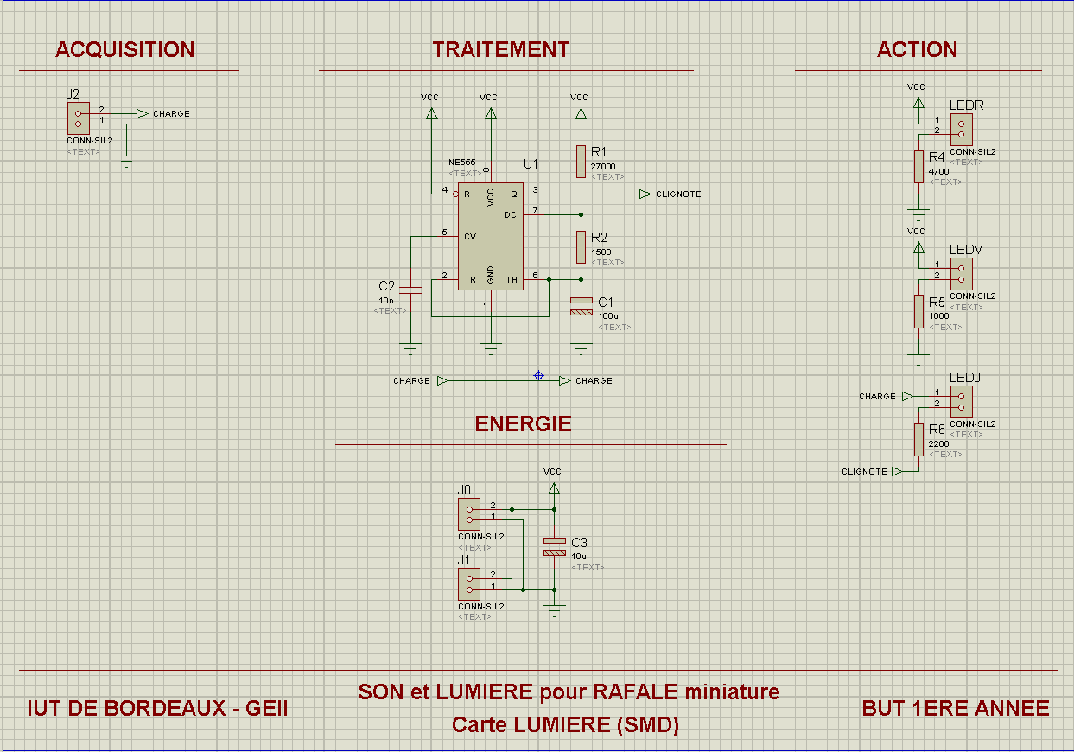

Nomenclature
Référence du paragraphe : FAB_NOMENCLATURE
Rédacteur : Kelyann CRIME
Relecteur :DE OLIVEIRA – DA SILVA Darren
Exigences client vérifiées : Sans objet
Fichier :

Type | Report topologique | Valeur ou Référence | Caractéristiques secondaires
Résistance | R1 | 22000 Ω | THD - E12 +/-10% - 250mW
Résistance | R2 | 1500 Ω | THD - E12 +/-10% - 250mW
Résistance | R4 | 4700 Ω | THD - E3 +/-20% - 250mW
Résistance | R5 | 1000 Ω | THD - E3 +/-20% - 250mW
Résistance | R6 | 2200Ω | THD - E3 +/-20% - 250mW
Condensateur | C1 | 0.0001 F | THD - +/-20% - polarisé - 16V
Condensateur | C2 | 10nF | THD - +/-20 % - non polarisé - 16V
Condensateur | C3 | 10µF | THD - +/-20 % - polarisé - 16V
Timer | U1 | NE555 | THD DIP8
Connecteur | J0 | CONN-SIL2 | THD Connecteur HE14 2,54mm 2 broches mâles
Connecteur | J1 | CONN-SIL2 | THD Connecteur HE14 2,54mm 2 broches mâles
Connecteur | J2 | CONN-SIL2 | THD Connecteur HE14 2,54mm 2 broches mâles
Connecteur | LEDJ | CONN-SIL2 | THD Connecteur HE14 2,54mm 2 broches mâles
Connecteur | LEDR | CONN-SIL2 | THD Connecteur HE14 2,54mm 2 broches mâles
Connecteur | LEDV | CONN-SIL2 | THD Connecteur HE14 2,54mm 2 broches mâles
figure 2 : nomenclature de la « carte lumière » du « système sonore et lumineux »

Typons
Référence du paragraphe : FAB_TYPONS
Rédacteur : Kelyann CRIME
Relecteur :Kelyann CRIME
Exigences client vérifiées : sans objet
Fichier :Lumiere.A1.01

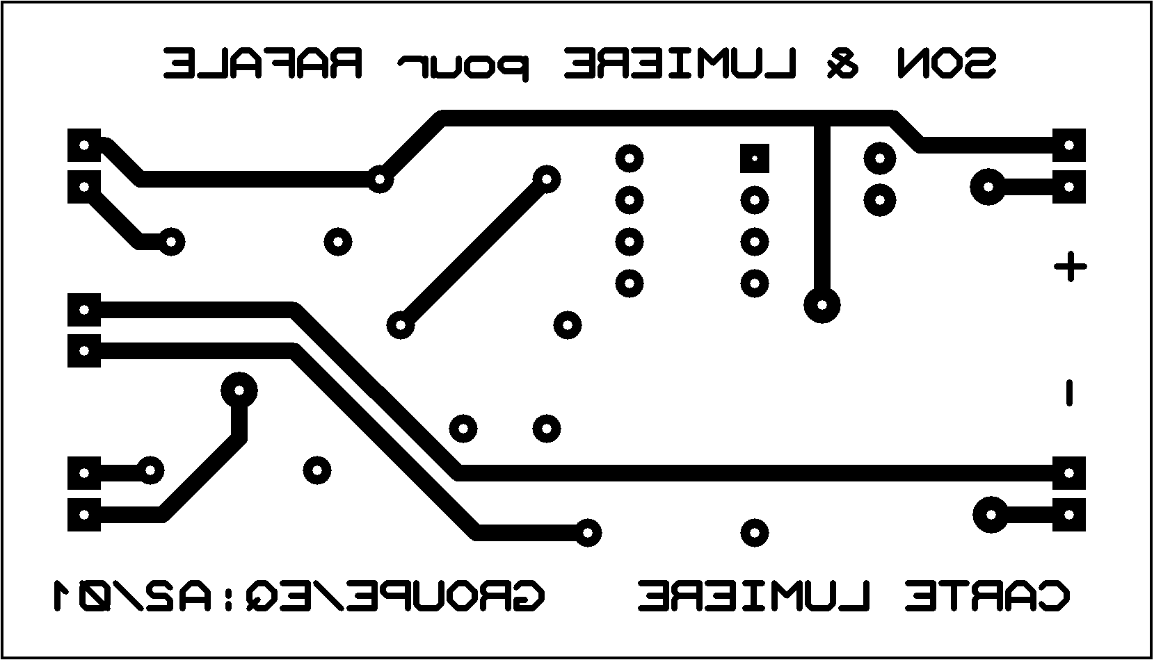
Figure 3: typon top de la « carte lumiere » du « système sonore et lumineux »
(avec effet miroir)

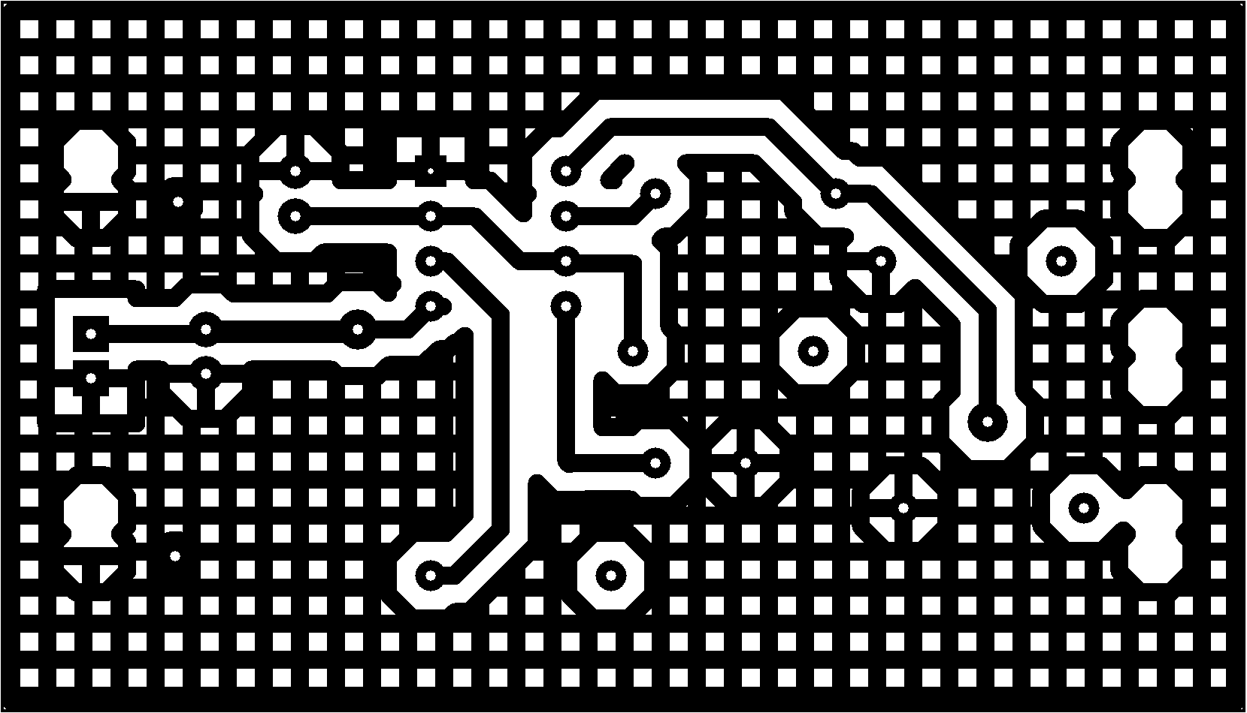
Figure 4: typon bottom de la « carte lumiere » du « système sonore et lumineux »
(sans effet miroir)

Commentaires sur le document : Les typons sont représentés à l'échelle 1 afin de pouvoir être utilisés comme masque de gravure pour la réalisation du circuit imprimé.

Plan de perçage
Référence du paragraphe : FAB_PERCAGE
Rédacteur : Kelyann CRIME
Relecteur : DE OLIVEIRA – DA SILVA Darren
Exigences client vérifiées : sans objet
Fichier :Lumiere.A1.01
Figure 7: plan de perçage de la « carte lumiere » du « système sonore et lumineux »

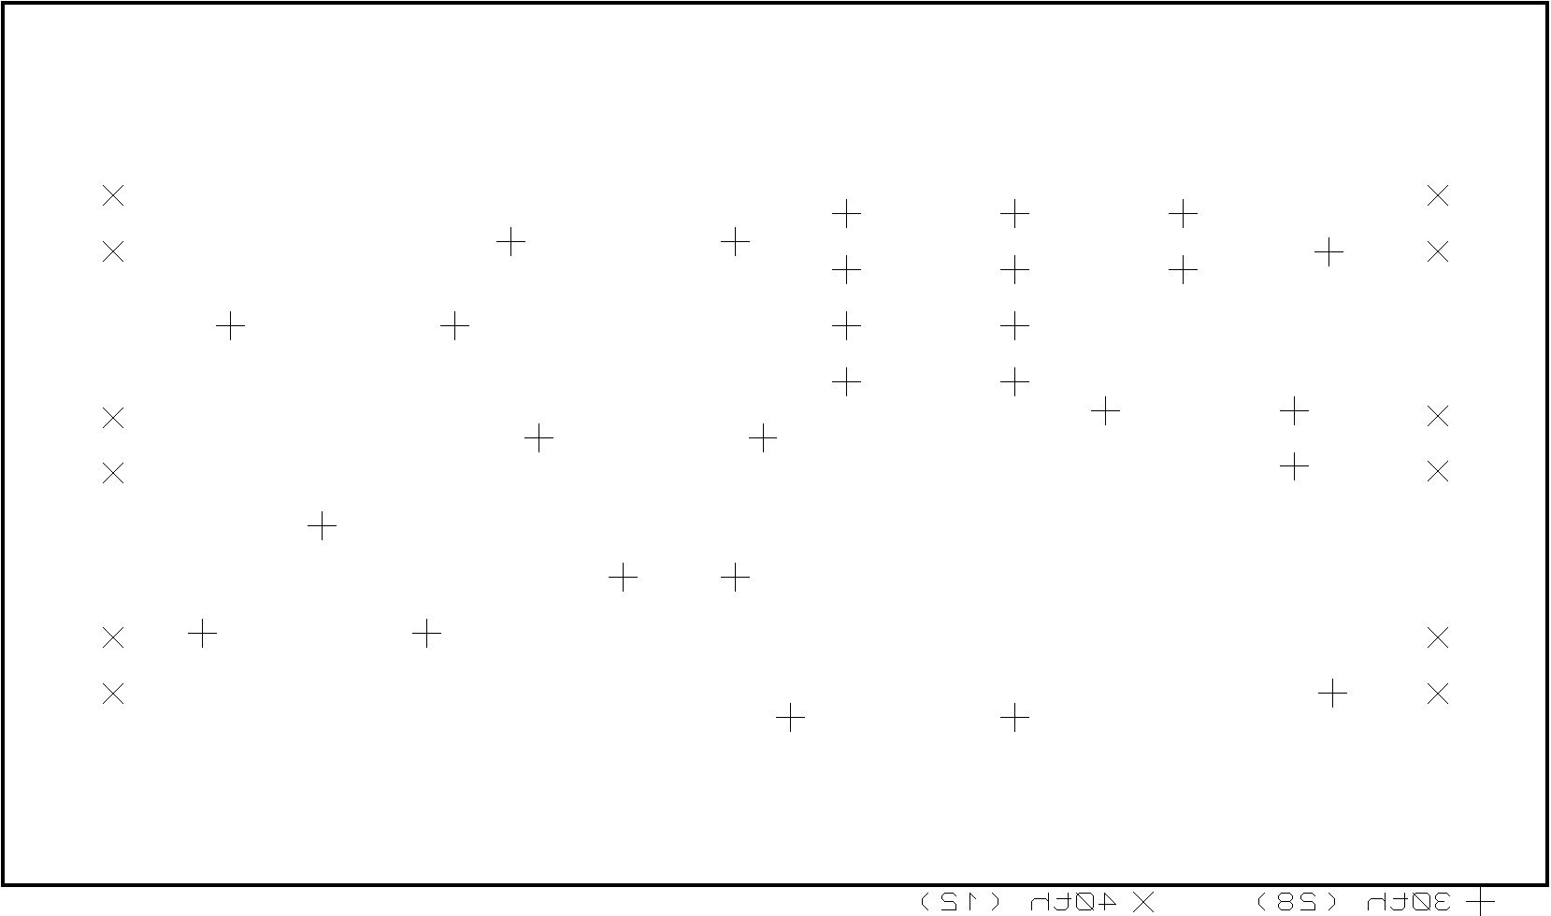
Commentaires sur le document : 30th ≈ 0,8mm ; 40th ≈ 1mm ; 50th ≈ 1,2mm ; 60th ≈ 1,5mm. Indiquez ici les recommandations éventuelles concernant le perçage de certains trous. Par exemple, rappelez les trous qui correspondent aux trous de fixations.

Schéma d'implantation
Référence du paragraphe : FAB_IMPLANTATION
Rédacteur : Kelyann CRIME
Relecteur :DE OLIVEIRA – DA SILVA Darren
Exigences client vérifiées : sans objet
Fichier :Lumiere.A1.01
Figure 5: Schéma d’implantation du dessus de la « carte lumiere » du « système sonore et lumineux »
(sans effet miroir)

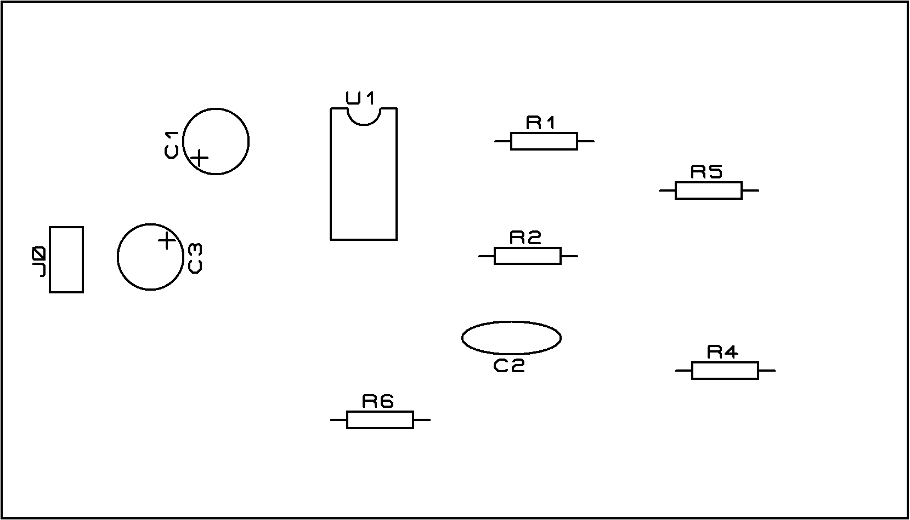
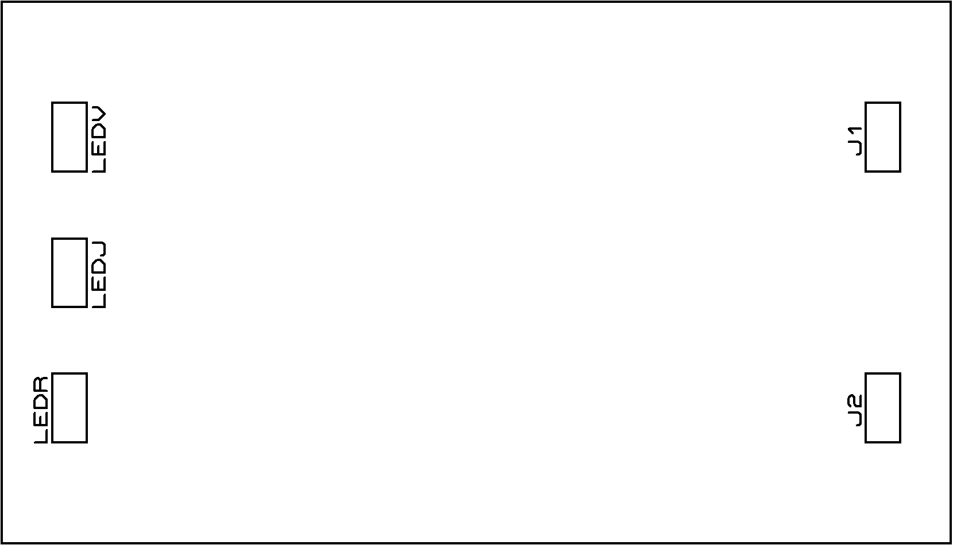
Figure 6: Schéma d’implantation du dessous de la « carte lumiere » du « système sonore et lumineux »
(avec effet miroir)

Commentaires sur le document : Tous les composants seront montés sur la face du dessus (couche top) du circuit imprimé avec soudure côté dessous, excepté les connecteurs J1, J2, LEDJ, LEDR et LEDV qui seront montés sur la face du dessous (couche bottom) du circuit imprimé avec soudure côté dessus.

Processus de fabrication du produit
Référence du paragraphe : FAB_PROCESSUS
Rédacteur : F. AUGEREAU
Relecteur : L. THEOLIER
L’ensemble des tâches à effectuer afin de fabriquer entièrement le produit et de s’assurer du niveau de qualité attendue est décrit dans la vidéo suivante : https://eqrcode.co/a/ZPtBe1 => BUT 1ère Année/Semestre 1/Ressource n°4 - Comment fabriquer une carte électronique (composants THD) ?

Matrice de conformité du produit
Rédacteur : F. AUGEREAU
Relecteur : L. THEOLIER
Ce chapitre synthétise par l'intermédiaire d'un tableau la conformité du produit développé par rapport aux exigences issues du Cahier des Charges.
Exigence | Méthodes de développement | Paragraphes en lien avec l'exigence | Statut
Sans objet | Sans objet | Sans objet | Sans objet

